CASE PAPER STUDY: IMPLEMENTASI COMPUTER VISION DALAM SISTEM OTOMASI INDUSTRI 4.0
PENGOLAHAN CITRA DIGITAL



Dosen Pengampu:
Dr. Yasdinul Huda, S.Pd., M.T.

Oleh:
Muhammad Zahran
24343077

PROGRAM STUDI INFORMATIKA
DEPARTEMEN TEKNIK ELEKTRONIKA
FAKULTAS TEKNIK
UNIVERSIITAS NEGERI PADANG
2026

- Pendahuluan
Revolusi Industri 4.0 telah mengubah lanskap manufaktur global secara fundamental dengan memperkenalkan integrasi antara system fisik dan digital melalui paradigma sistem siber-fisik (Cyber-Physical Systems). Di jantung transformasi ini terletak teknologi pengolahan citra digital dan visi komputer (computer vision), yang berfungsi sebagai instrumen persepsi utama bagi mesin-mesin otomatis untuk memahami lingkungan produksinya secara real-time. Implementasi visi komputer bukan sekadar peningkatan otomatisasi, melainkan sebuah lompatan menuju intelijen industri yang memungkinkan pabrik beroperasi dengan tingkat otonomi, presisi, dan fleksibilitas yang belum pernah tercapai sebelumnya.
Dalam konteks industri modern, visi komputer didefinisikan sebagai kemampuan sistem komputer untuk mengekstrak, menganalisis, dan memahami informasi yang berguna dari citra tunggal atau rangkaian citra guna melakukan tugas-tugas yang biasanya memerlukan penglihatan manusia, seperti inspeksi kualitas, identifikasi objek, dan panduan robotika. Seiring dengan meningkatnya kompleksitas produk terutama dalam industri elektronik dan otomotif metode inspeksi visual manual kini dianggap tidak lagi memadai karena keterbatasan manusia dalam hal konsistensi, kecepatan, dan kemampuan mendeteksi cacat mikroskopis secara terus-menerus.
Pengolahan citra digital (PCD) menjadi fondasi teknis bagi visi komputer. Proses ini melibatkan konversi citra dari dunia fisik menjadi representasi numerik yang dapat diolah oleh algoritma komputer. Di era Industri 4.0, tantangan utama dalam PCD mencakup penanganan data bervolume besar dari sensor beresolusi tinggi (4K atau 8K), kebutuhan akan latensi pemrosesan yang sangat rendah untuk jalur produksi berkecepatan tinggi, serta integrasi model kecerdasan buatan (AI) yang mampu belajar secara mandiri dari data visual. Laporan ini akan menganalisis secara mendalam implementasi visi komputer melalui studi kasus sistem inspeksi otomatis, menguraikan arsitektur teknisnya, parameter operasional yang krusial, serta mengevaluasi dampak strategisnya terhadap efisiensi manufaktur.
- Deskripsi Studi Kasus: Automated Optical Inspection (AOI) pada Lini Produksi Elektronik
Sistem Automated Optical Inspection (AOI) dipilih sebagai studi kasus utama karena mewakili aplikasi visi komputer yang paling krusial dan kompleks dalam industri manufaktur elektronik. AOI adalah sistem inspeksi otomatis berbasis visi mesin yang digunakan untuk mendeteksi berbagai cacat pada Printed Circuit Board (PCB) dan komponen Surface Mount Technology (SMT). Seiring dengan tren miniaturisasi komponen elektronik, seperti penggunaan chip berukuran 01005 (0,4 mm x 0,2 mm), inspeksi visual oleh mata manusia menjadi mustahil dilakukan dengan tingkat akurasi yang dapat diandalkan.

Tahap Inspeksi | Fokus Utama Analisis | Parameter Kualitas
Post Paste Printing | Volume dan bentuk pasta solder | Akurasi volume (±20%), penyelarasan X-Y.
Post Component Placement | Kehadiran, posisi, dan polaritas komponen | Penempatan (±50μm), verifikasi OCR label.
Post Reflow Solderin | Kualitas sambungan solder dan integritas termal | Sudut pembasahan (wetting angle), keberadaan jembatan solder.

Sistem AOI bekerja dengan menangkap citra PCB beresolusi sangat tinggi menggunakan kamera industri yang dilengkapi dengan pencahayaan LED multispektral. Citra yang ditangkap kemudian dibandingkan dengan model referensi digital, yang sering disebut sebagai "Golden Board" (papan sempurna yang telah divalidasi). Setiap penyimpangan dari model referensi, baik berupa komponen yang hilang, penyelarasan yang buruk, hingga jembatan solder (solder bridging) yang tidak diinginkan, akan diidentifikasi secara otomatis oleh sistem. Implementasi AOI modern kini mengintegrasikan algoritma deep learning untuk mengklasifikasikan cacat dengan tingkat akurasi di atas 99,5%, yang secara drastis mengurangi tingkat kesalahan klasifikasi (false calls) dibandingkan metode berbasis aturan tradisional.
Selain pada industri elektronik, prinsip kerja sistem inspeksi visual ini juga diterapkan pada sektor otomotif, seperti pada pemeriksaan konektor elektrik untuk mendeteksi pin yang bengkok, kontaminasi permukaan, atau kesalahan pengodean warna kabel. Integrasi antara sistem visi ini dengan Programmable Logic Controllers (PLC) memungkinkan sinkronisasi real-time antara deteksi cacat dan tindakan korektif di lini produksi, memastikan bahwa tidak ada produk cacat yang diteruskan ke tahap manufaktur berikutnya.

- Arsitektur dan Alur Pemrosesan Teknis Sistem
- Diagram Arsitektur Sistem Automated Optical Inspection (AOI)
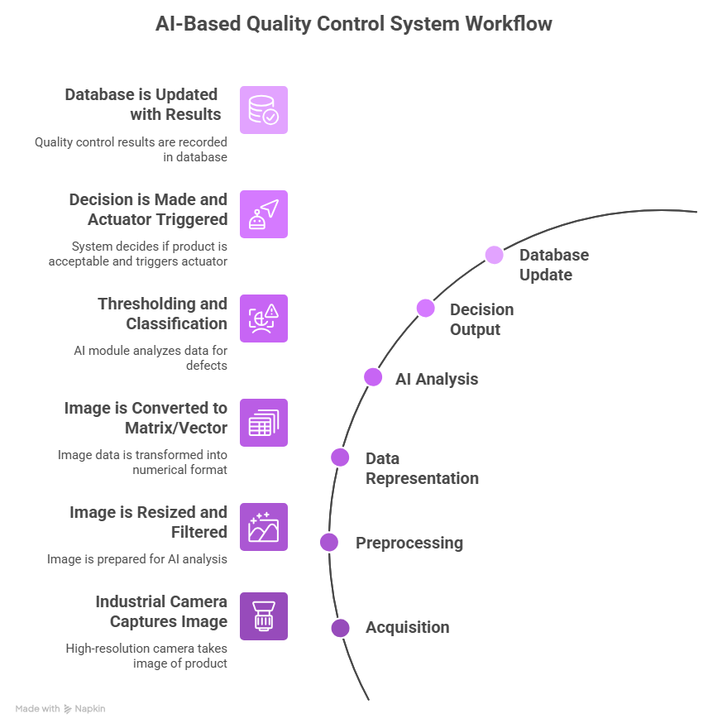
- Akuisis Citra dan Pengaturan Optik
Tahap awal adalah akuisisi citra, di mana cahaya yang dipantulkan dari objek ditangkap oleh sensor kamera industri (CMOS atau CCD). Dalam sistem AOI, pencahayaan adalah faktor determinan utama; penggunaan LED multispektral (Merah, Hijau, Biru) memungkinkan sistem untuk membedakan antara permukaan logam (solder) dan material substrat PCB secara lebih efektif. Lensa telosentrik sering digunakan untuk memastikan tidak ada distorsi perspektif, sehingga ukuran objek tetap akurat meskipun jarak antara kamera dan PCB mengalami fluktuasi mikro. Kamera yang digunakan sering kali memiliki resolusi antara 12 MP hingga 48 MP untuk menangkap detail pada tingkat mikrometer.
- Pra-pemrosesan Citra (Preprocessing)
Setelah citra diperoleh dalam format mentah, tahap pra-pemrosesan dilakukan untuk menghilangkan derau (noise) dan menonjolkan fitur yang relevan. Proses ini meliputi:
- Resizing: Menyesuaikan resolusi citra agar sesuai dengan input model analisis tanpa kehilangan informasi kritis.
- Filtering: Penggunaan filter Gaussian untuk menghaluskan citra atau filter median untuk menghilangkan noise bintik (salt and pepper) yang muncul akibat interferensi elektronik pada sensor.
- Contrast Enhancement: Meningkatkan perbedaan intensitas antara objek (misalnya kaki komponen) dan latar belakang agar lebih mudah disegmentasi.
- Representasi Citra: Matriks dan Vektor
Dalam memori komputer, citra direpresentasikan sebagai struktur data numerik diskrit yang disebut matriks. Sebuah citra digital $f(x,y)$ berukuran $M×N$ adalah susunan baris dan kolom di mana setiap elemen matriks (piksel) menyimpan nilai intensitas cahaya.
Secara matematis, representasi ini dituliskan sebagai:
$$f\left(x,y\right)=\left[\begin{matrix}f\left(0,0\right) & f\left(0,1\right) & … & f\left(0,N-1\right) \\ f\left(1,0\right) & f\left(1,1\right) & … & f\left(1,N-1\right) \\ ⋮ & ⋮ & ⋱ & ⋮ \\ f\left(M-1,0\right) & f\left(M-1,1\right) & … & f\left(M-1,N-1\right)\end{matrix}\right]$$
Untuk citra grayscale (keabuan), nilai $f(x, y)$ umumnya berkisar antara 0 (hitam) hingga 255 (putih) dalam kedalaman bit 8-bit. Namun, dalam sistem industri presisi tinggi, digunakan kedalaman 12-bit atau 16-bit untuk memberikan gradasi yang lebih halus. Pada citra berwarna (RGB), setiap piksel direpresentasikan oleh vektor tiga elemen $[R, G, B]$ di mana setiap komponen warna dasar memiliki matriks intensitasnya sendiri. Untuk keperluan klasifikasi menggunakan algoritma Machine Learning, matriks dua dimensi ini sering "diratakan" (flattened) menjadi vektor fitur satu dimensi. Sebagai contoh, citra biner berukuran $48 ×87$ piksel akan dikonversi menjadi vector kolom berukuran $4.176 ×1$ untuk diinputkan ke dalam jaringan saraf tiruan.
- Metode Analisis dan Klasifikasi
Setelah citra direpresentasikan dalam bentuk matriks, algoritma visi komputer mulai mengekstraksi informasi spesifik:
- Thresholding: Mengubah citra keabuan menjadi biner dengan menetapkan ambang batas intensitas tertentu untuk memisahkan objek dari latar belakang.
- Edge Detection: Menggunakan operator matematika (seperti Sobel, Canny, atau Prewitt) untuk mendeteksi perubahan intensitas yang tajam yang menandakan tepi fisik komponen.
- Pattern Recognition: Membandingkan fitur yang diekstraksi dengan database pola yang sudah ada untuk mengidentifikasi tipe komponen atau jenis cacat tertentu.
- Deep Learning (CNN): Convolutional Neural Networks memproses matriks citra melalui beberapa lapisan konvolusi untuk mengenali fitur abstrak seperti tekstur solder yang retak atau permukaan plastik yang tidak sempurna.
- Output dan Aksi Otomatisasi
Hasil dari analisis adalah keputusan biner (OK/NOK) atau data koordinat. Informasi ini kemudian dikirimkan ke PLC atau sistem otomasi pabrik melalui protokol komunikasi industri seperti Ethernet/IP. Output dapat berupa aksi fisik, seperti lengan robot yang memindahkan unit cacat ke bin pembuangan, atau pembaruan status pada dashboard sistem manajemen produksi (MES) untuk pemantauan real-time oleh operator.
- Parameter Teknis dan Estimasi Kebutuhan Sistem
Efisiensi sistem visi komputer diukur berdasarkan kemampuannya menangani volume data visual yang besar dalam waktu yang sangat singkat. Parameter teknis harus ditentukan dengan cermat untuk menyeimbangkan antara akurasi dan kecepatan proses.
- Resolusi, Bit Depth, dan Format Citra
Sistem inspeksi PCB membutuhkan resolusi spasial yang sangat tinggi untuk mendeteksi cacat mikroskopis. Resolusi sistem sering kali didefinisikan dalam mikrometer per piksel $(\frac{μm}{pixel})$ Sebagian besar sistem AOI komersial menggunakan resolusi antara $10 μm$ hingga $20 μm$ untuk aplikasi SMT standar.
Parameter | Spesifikasi Teknis | Justifikasi Operasional
Resolusi Kamera | 12 MP – 48 MP | Diperlukan untuk mendeteksi cacat sekecil $25 μm$ pada komponen mikro.
Bit Depth | 24-bit (Color) atau 12-bit (Mono) | Memastikan detail kontras yang cukup untuk analisis permukaan solder yang reflektif.
Aspect Ratio | 4:3 atau 16:9 | Menyesuaikan dengan dimensi area kerja (Field of View) pada sabuk konveyor.
Format File | RAW / BMP (Uncompressed) | Menghindari kehilangan data akibat kompresi, yang sangat krusial dalam analisis presisi tinggi.

- Kalkulasi Bandwidth dan Kebutuhan Memori
Pemrosesan citra real-time pada resolusi tinggi menciptakan beban data yang masif bagi infrastruktur jaringan pabrik. Bandwidth yang dibutuhkan dapat diestimasi dengan rumus:
$$Data Rate\left(bps\right)=Resolusi \left(pixel\right)×Frame Rate \left(fps\right) ×Bit Depth (bit)$$
Sebagai contoh, jika sebuah kamera AOI menangkap citra 4K $(3840 ×2160 pixel)$ dengan frame rate 30 FPS dan kedalaman bit 24-bit (3 byte) per piksel, maka bandwidth data mentah yang dihasilkan adalah sekitar 5,97 Gbps. Hal ini menjelaskan mengapa sistem visi industri modern memerlukan antarmuka seperti Gigabit Ethernet (GigE Vision) atau CoaXPress untuk mentransmisikan data tanpa jeda. Dalam hal penyimpanan, satu jam perekaman berkelanjutan dari kamera tersebut akan membutuhkan kapasitas memori sekitar 2,6 TB, sehingga strategi retensi data berbasis anomali (hanya menyimpan citra produk cacat) sering kali diterapkan untuk efisiensi biaya penyimpanan.

- Kecepatan Pemrosesan dan Latensi
Dalam lini produksi yang bergerak cepat, sistem harus memberikan hasil inspeksi dalam hitungan milidetik. Sistem AOI modern mampu melakukan inspeksi dengan kecepatan hingga $60\frac{cm^{2}}{s}$. Latensi sistem dari akuisisi hingga keputusan harus berada di bawah 100 ms agar tidak menjadi hambatan (bottleneck) dalam throughput produksi. Penggunaan GPU (Graphics Processing Unit) menjadi standar dalam arsitektur ini karena kemampuannya memproses operasi matriks secara paralel hingga 100 kali lebih cepat dibandingkan CPU tradisional.
- Analisis Keunggulan dan Kelemahan
Implementasi visi komputer dalam otomasi industri membawa paradigma baru dalam kontrol kualitas, namun tetap memiliki tantangan teknis dan regulasi yang harus dikelola secara strategis.
Keunggulan Utama
- Konsistensi dan Keandalan 24/7: Berbeda dengan inspeksi manual yang rentan terhadap faktor kelelahan, subjektivitas, dan penurunan konsentrasi, sistem visi komputer mempertahankan tingkat akurasi yang sama sepanjang waktu operasi. Hal ini memastikan bahwa setiap unit produk memenuhi standar yang ditetapkan tanpa adanya variasi dalam kriteria penilaian.
- Peningkatan Throughput dan Efisiensi: Dengan kecepatan inspeksi yang mencapai puluhan kali lipat dari kemampuan manusia, sistem ini memungkinkan pabrik untuk meningkatkan volume produksi tanpa mengorbankan kualitas. Deteksi dini cacat di tahap awal produksi (seperti pasca-pencetakan pasta solder) juga membantu mengurangi pemborosan material dan biaya pengerjaan ulang (rework).
- Traceability dan Big Data Analytics: Setiap citra yang ditangkap dan hasil analisisnya dapat disimpan dalam database terpusat, menciptakan jejak audit yang lengkap untuk setiap produk. Data ini memungkinkan produsen untuk melakukan analisis tren kegagalan proses secara statistik, memfasilitasi perawatan prediktif pada mesin produksi, dan memastikan kepatuhan terhadap standar industri internasional.
Potensi Kelemahan dan Kerentanan
- Sensitivitas terhadap Kondisi Lingkungan dan Pencahayaan: Performa sistem visi sangat bergantung pada stabilitas pencahayaan. Perubahan kecil pada cahaya ambien di pabrik atau adanya bayangan yang tidak terduga dapat menyebabkan kesalahan klasifikasi (false positives). Selain itu, objek yang saling tumpang tindih (occlusion) atau komponen yang sangat tinggi dapat menghalangi pandangan kamera terhadap area kritis lainnya, memerlukan penggunaan sistem kamera 3D yang lebih mahal untuk kompensasi.
- Tantangan Regulasi dan Privasi Data: Implementasi sistem visi yang menggunakan kamera di area produksi dapat bersinggungan dengan Undang-Undang Perlindungan Data Pribadi (UU PDP) Nomor 27 Tahun 2022 di Indonesia. Jika kamera juga menangkap wajah pekerja atau digunakan untuk pengawasan biometrik, perusahaan wajib mematuhi standar pemrosesan data pribadi yang ketat, termasuk mekanisme persetujuan dan perlindungan terhadap kebocoran data. Selain itu, biaya investasi awal yang tinggi untuk perangkat keras (GPU, kamera industri) dan kebutuhan akan tenaga ahli untuk kalibrasi sistem tetap menjadi hambatan bagi adopsi massal di sektor industri menengah.
- Rekomendasi Pengembangan Sistem
Untuk mengoptimalkan implementasi visi komputer di masa depan, beberapa pendekatan berbasis teknologi terkini dapat diadopsi.
- Pemanfaatan Library Open Source (OpenCV dan NumPy)
Penggunaan library seperti OpenCV (Open Source Computer Vision) sangat direkomendasikan untuk pengembangan sistem yang fleksibel dan efisien secara biaya. OpenCV menyediakan berbagai fungsi optimal untuk operasi matriks dan pengolahan citra dasar yang dapat diintegrasikan dengan NumPy untuk manipulasi array numerik tingkat lanjut.
- Aplikasi NumPy: Digunakan untuk operasi aljabar linier pada matriks piksel, seperti pengurangan citra (image subtraction) untuk mendeteksi perbedaan antara papan referensi dan papan yang diperiksa.
- Aplikasi OpenCV: Memanfaatkan fungsi seperti cv2.Canny() untuk deteksi tepi atau cv2.matchTemplate() untuk pencocokan pola komponen secara cepat.
- Pendekatan Deep Learning dan Edge Computing
Transisi dari algoritma berbasis aturan (heuristik) ke Deep Learning menggunakan Convolutional Neural Networks (CNN) akan sangat meningkatkan akurasi deteksi pada objek dengan variabilitas tinggi. Namun, untuk menghindari latensi jaringan yang tinggi, pemrosesan sebaiknya dilakukan di "Edge" (dekat dengan sumber data) menggunakan perangkat keras yang dioptimalkan seperti Intel OpenVINO™ toolkit. Edge AI memungkinkan inferensi model dilakukan secara lokal di PC industri, sehingga keputusan dapat diambil dalam hitungan milidetik tanpa perlu mengirim data citra berkapasitas besar ke server cloud.
- Standarisasi dan Kepatuhan Regulasi
Sistem yang dikembangkan harus mematuhi standar internasional seperti ISO 24942 (EMVA 1288) untuk memastikan kualitas sensor dan kamera yang digunakan sesuai dengan spesifikasi industri. Selain itu, perusahaan harus mengimplementasikan "Privacy by Design" dalam sistem visinya, memastikan bahwa data visual yang mengandung informasi personal dianonimkan atau dienkripsi sesuai dengan amanat UU PDP Indonesia untuk menghindari risiko hukum di masa depan.
- Kesimpulan
Implementasi computer vision dalam sistem otomasi Industri 4.0, khususnya melalui aplikasi Automated Optical Inspection (AOI), merupakan langkah strategis yang esensial untuk mencapai manufaktur cerdas yang presisi dan efisien. Melalui representasi citra dalam bentuk matriks dan vektor, sistem komputer mampu melakukan tugas inspeksi dengan kecepatan dan konsistensi yang melampaui kapasitas manusia, memberikan jaminan kualitas yang objektif 24 jam sehari. Arsitektur sistem yang mengintegrasikan akuisisi citra resolusi tinggi, pra-pemrosesan yang cermat, dan analisis berbasis kecerdasan buatan terbukti mampu mendeteksi cacat mikroskopis pada komponen elektronik dengan tingkat akurasi yang sangat tinggi.
Meskipun terdapat tantangan berupa sensitivitas terhadap lingkungan produksi dan kompleksitas regulasi perlindungan data pribadi, manfaat jangka panjang dalam hal efisiensi produksi, pengurangan limbah, dan keterlacakan data (traceability) memberikan keunggulan kompetitif yang signifikan bagi produsen. Penggunaan library open-source seperti OpenCV dan NumPy, dikombinasikan dengan strategi pemrosesan di tingkat Edge, menawarkan jalur pengembangan yang efisien dan skalabel bagi industri yang ingin bertransformasi menuju era manufaktur digital sepenuhnya. Dengan pengawasan regulasi yang tepat dan adopsi standar internasional, teknologi visi komputer akan terus menjadi pilar utama dalam mewujudkan visi pabrik masa depan yang otonom dan cerdas.

